**Pyomo:**

优化结果计算公式：np.sum(cost) + α * np.sum(result_phase)

最大功率负载：2200（200辆车时）

200辆车运行时间：46.39425730705261 优化结果： 845.9835069632063

300辆车运行时间：156.24649667739868 优化结果：3802.9449249857757

400辆车运行时间：445.1971797943115 优化结果：4700.533757777577

**遗传算法：**

R=100,α=0.001

|  |  |  |  |  |
| --- | --- | --- | --- | --- |
| 400辆车 | | | | |
| 运行时间 | 迭代 | 优化结果 | | |
|  |  | 电费 | 惩罚 | 三相不平衡 |
| 727.4272041320801 | 45代 | 4460.15 | 554.6408449929426 | 112.79242092535003 |

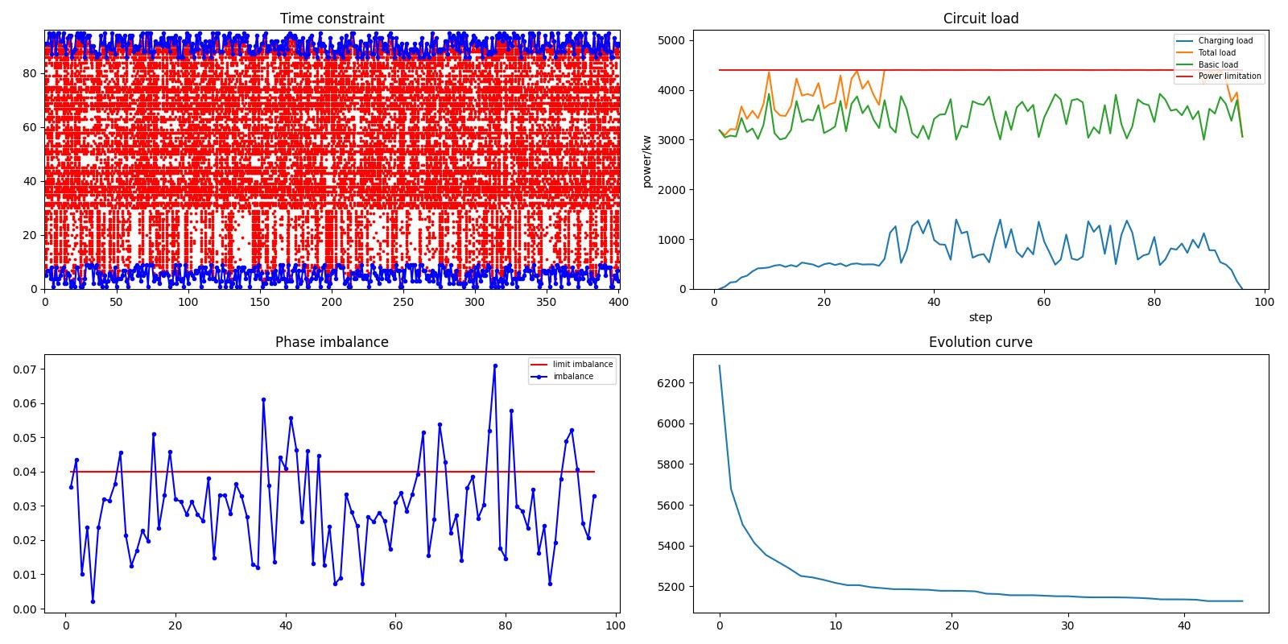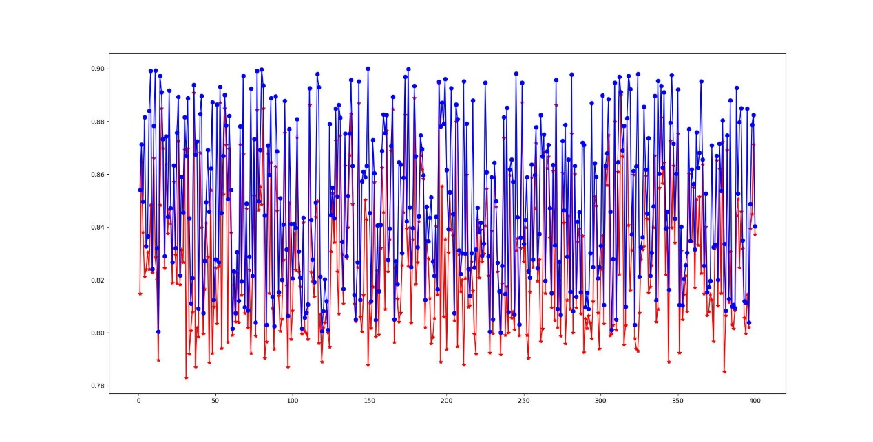

|  |  |  |  |  |
| --- | --- | --- | --- | --- |
| 300辆车 | | | | |
| 运行时间 | 迭代 | 优化结果 | | |
|  |  | 电费 | 惩罚 | 三相不平衡 |
| 200.62940955162048 | 18代 | 3414.35 | 456.0002372179719 | 123.76601294421565 |

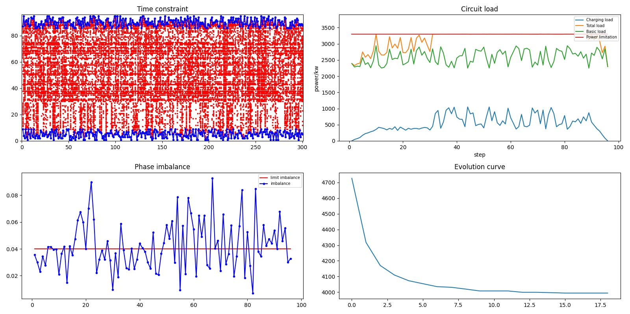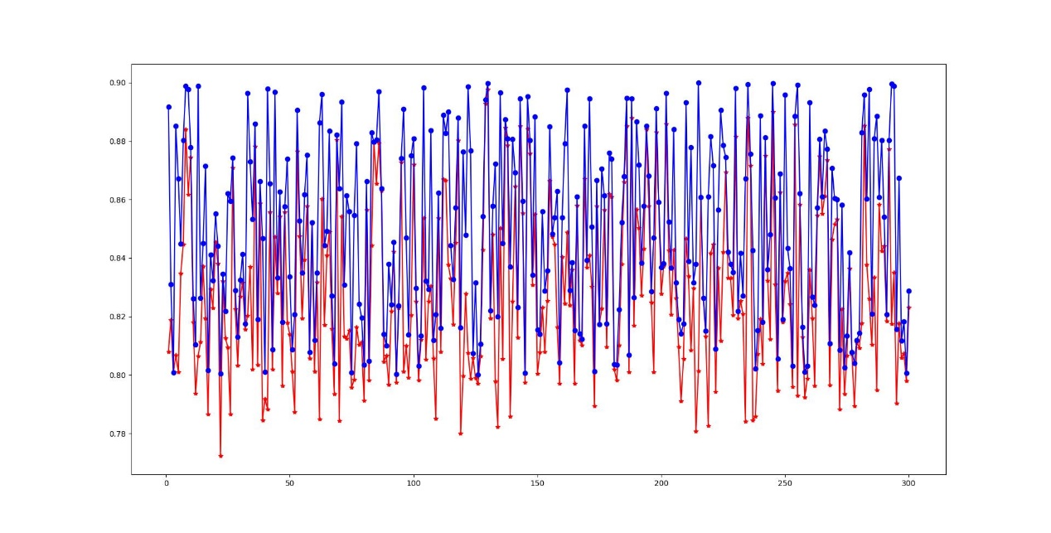

|  |  |  |  |  |
| --- | --- | --- | --- | --- |
| 200辆车 | | | | |
| 运行时间 | 迭代 | 优化结果 | | |
|  |  | 电费 | 惩罚 | 三相不平衡 |
| 76.70302724838257 | 19代 | 1175.225 | 192.73683754994232 | 46.93337851480214 |

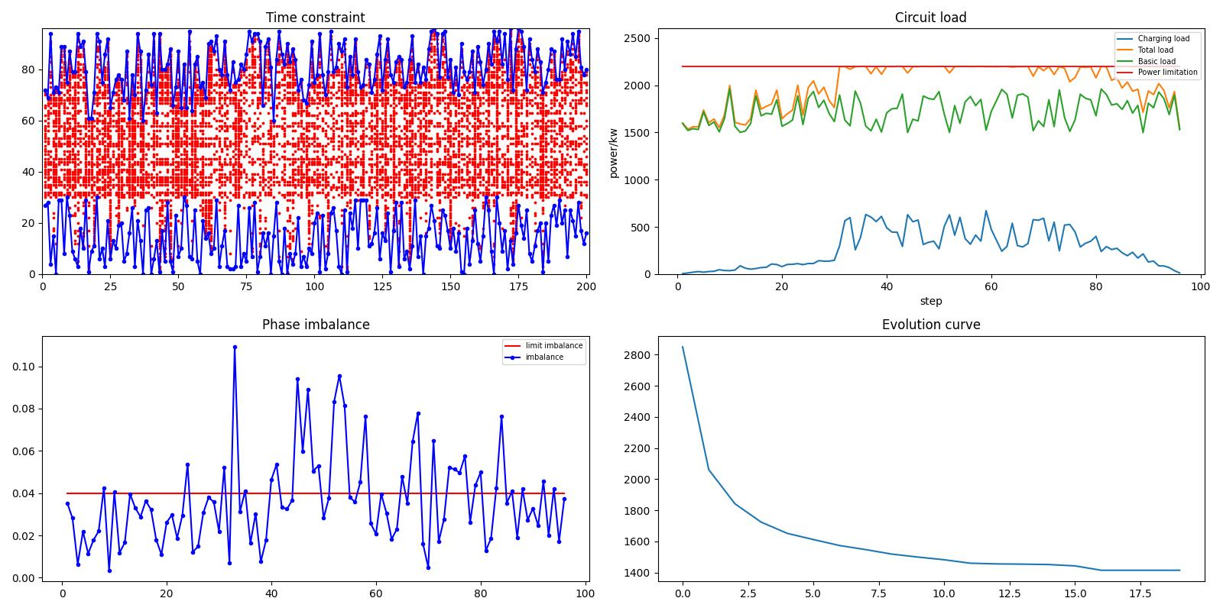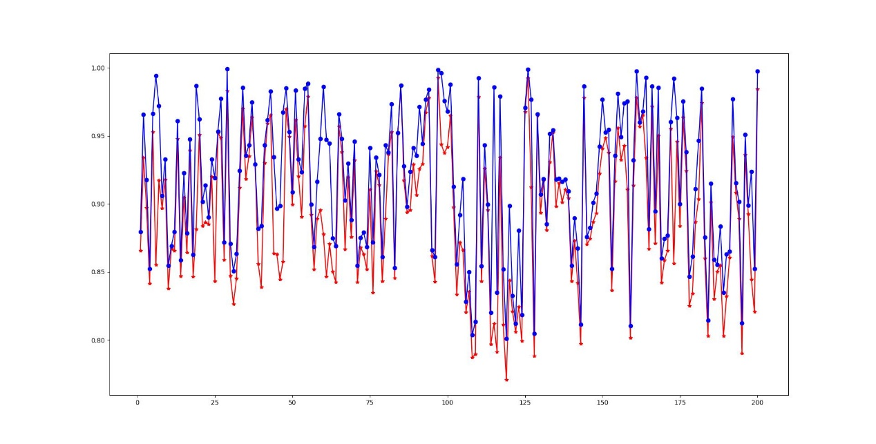

电费差太多，将R改为10

|  |  |  |  |  |
| --- | --- | --- | --- | --- |
| 200辆车 | | | | |
| 运行时间 | 迭代 | 优化结果 | | |
|  |  | 电费 | 惩罚 | 三相不平衡 |
| 34.58321571350098 | 3代 | 850.525 | 201.68708100373922 | 36.87958143676776 |

Soc = 201 / 10 = 20.1

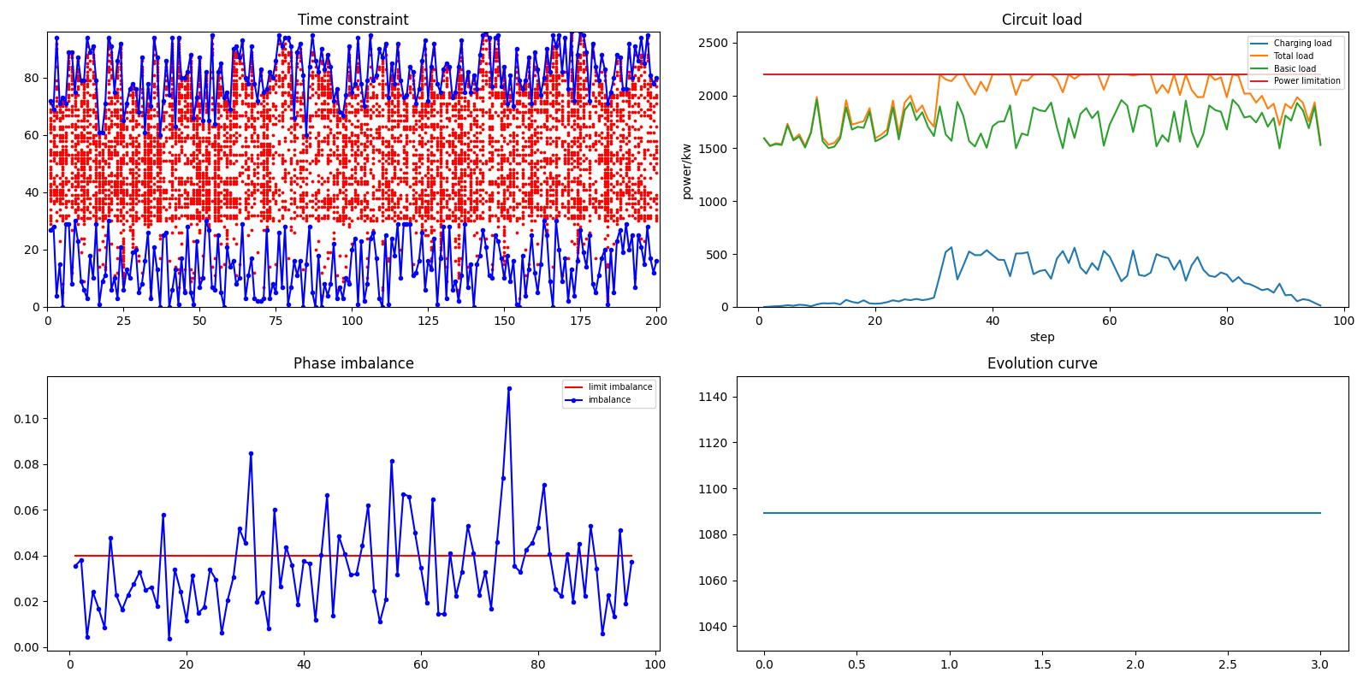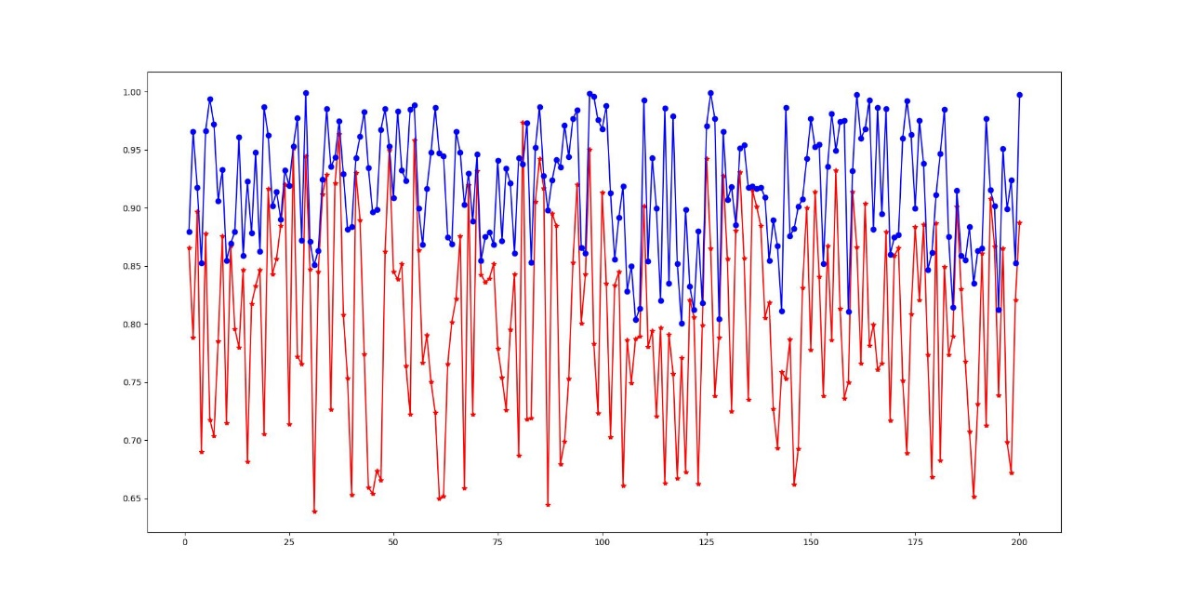

不可行，SOC牺牲太大。

将R改为50

|  |  |  |  |  |
| --- | --- | --- | --- | --- |
| 200辆车 | | | | |
| 运行时间 | 迭代 | 优化结果 | | |
|  |  | 电费 | 惩罚 | 三相不平衡 |
| 90.61626648902893 | 21代 | 1168.65 | 102.76170137469708 | 31.86726 |

Soc ≈ 100 / 50 = 2

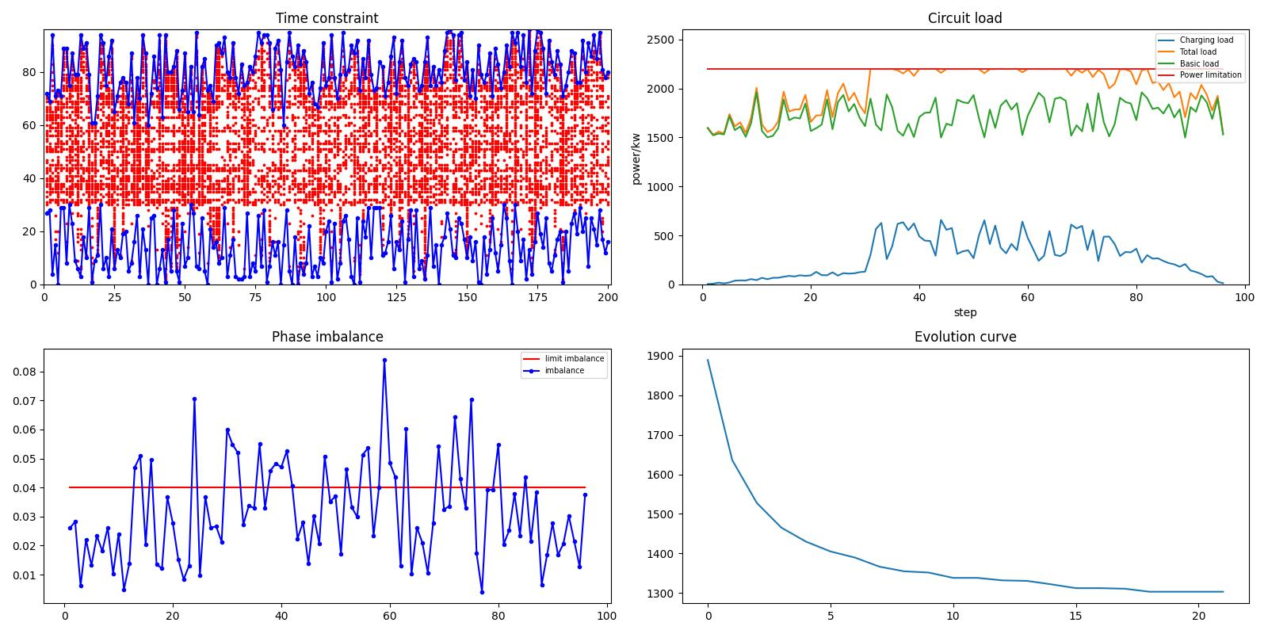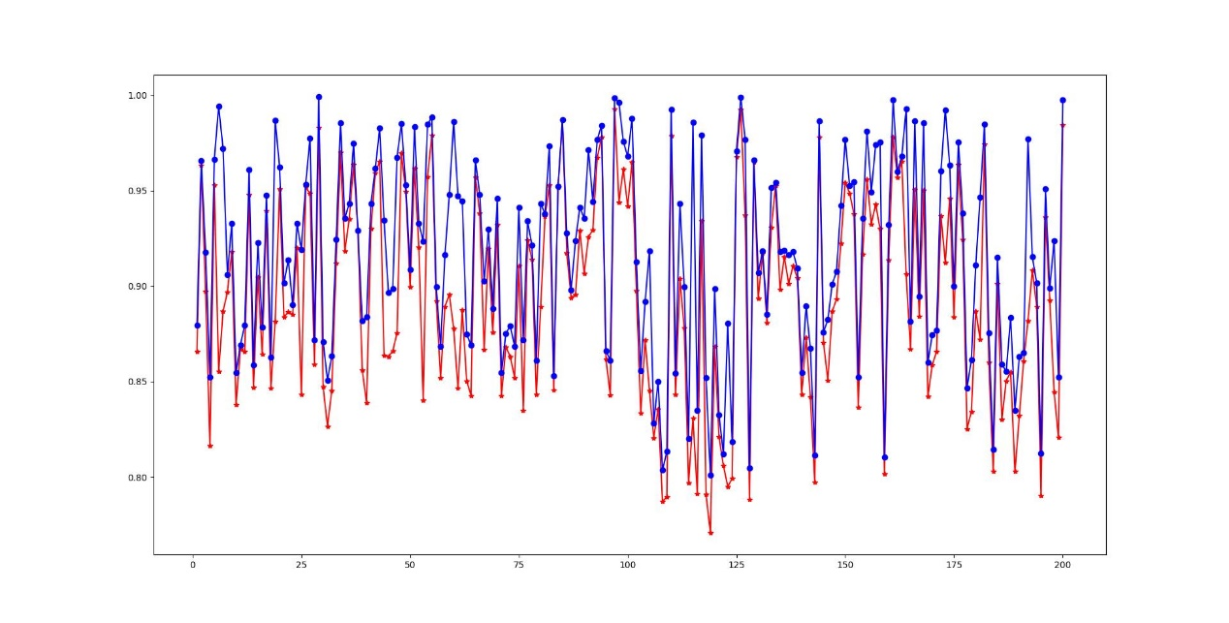

R = 50 时，SOC可以了，但电价又和 R = 100 时差不多了。将 R = 20 再试。

|  |  |  |  |  |
| --- | --- | --- | --- | --- |
| 200辆车 | | | | |
| 运行时间 | 迭代 | 优化结果 | | |
|  |  | 电费 | 惩罚 | 三相不平衡 |
| 33.57508301734924 | 3代 | 857.05 | 392.0774939256495 | 44.48651287253849 |

Soc = 392 / 20 = 18.6

